МИНИСТЕРСТВО СЕЛЬСКОГО ХОЗЯЙСТВА
РОССИЙСКОЙ ФЕДЕРАЦИИ

Федеральное государственное учреждение

Северо-Кавказская государственная зональная
машиноиспытательная станция

Протокол испытаний
№ 11-34-05 (1150012)

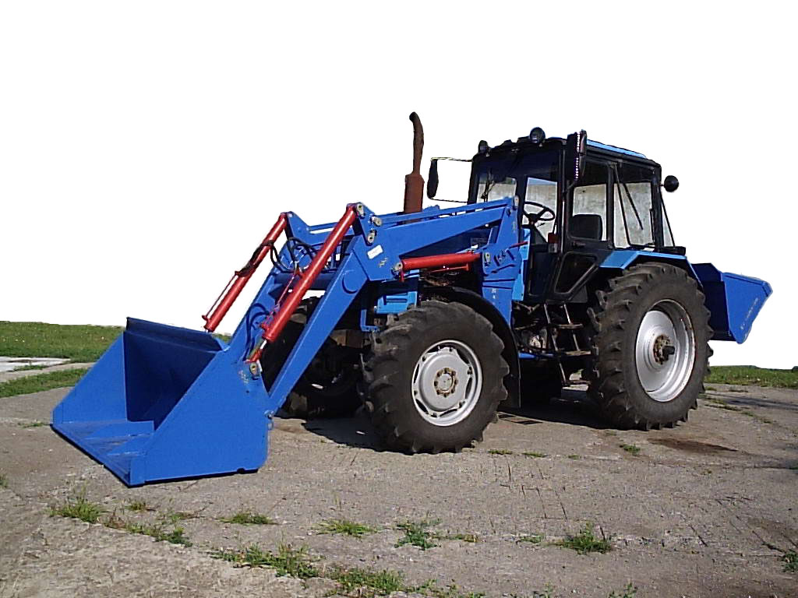

ПОГРУЗЧИКА БЫСТРОСЪЕМНОГО
МНОГОФУНКЦИОНАЛЬНОГО ПБМ-1200
Изготовитель и разработчик | Адрес
ОАО "Сальсксельмаш" | 347790, п.Гигант  Сальского района  Ростовской области

Результаты испытаний (краткие)
Погрузчик быстросъемный многофункциональный ПБМ-1200
Назначение | Погрузчик быстросъемный многофункциональный ПБМ-1200 предназначен для погрузки различных сельскохозяйственных грузов (сена, соломы, навоза, минеральных удобрений, песка и т.п.) в транспортные средства, смесительные установки и машины для внесения удобрений, для механизации внутрискладских работ с затаренными и незатаренными минеральными удобрениями, для перевозки и укладки в скирды рулонов и копен сена, соломы, а также для выполнения легких планировочных работ
Качество работы : |  | При погрузке зерна | При погрузке песка
Потери, %, всего,  в том числе:  - в процессе погрузки  - неподобранным материалом  - налипанием |  | 1,81  0  1,81  0 | 0,27  0  0  0,27
Коэффициент потерь из-за прилипания |  | - | 0,001
Производительность за 1 ч основного времени, т |  | 43,0 | 67,6
Удельный расход топлива за время сменной работы, кг/т |  | 0,4 | 0,3
Условия эксплуатации:
Рабочая скорость движения, м/с (км/ч) |  | 1,33 (4,8) | 1,19 (4,3)
Ширина захвата ковша, мм |  | 2299 | 2004
Высота погрузки, м |  | 3,05 | 3,1
Номинальная грузоподъемность, кг |  | 640 | 1227
Коэффициент заполнения рабочих органов |  | 0,91 | 1,1
Коэффициент использования грузоподъемности |  | 0,53 | 1,02
Технологический материал:  - насыпная масса, кг/м³  - влажность, % |  | Пшеница  768,2  12,92 | Песок  1438,1  8,04
Рабочий ковш, емкость, м³ |  | 0,92 | 0,8

Описание конструкции машины
Погрузчик быстросъемный многофункциональный ПБМ-1200 состоит из навесного устройства, закрепленного на тракторе, быстросъемного подъемного устройства, гидросистемы, ковша вместимостью 0,8 м³ и ковша вместимостью 0,92 м³

Техническая характеристика
Показатели | Численные значения
Тип изделия | Навесной
Навеска | Фронтальная
Агрегатируется (трактор) | МТЗ-1221
Привод | От гидросистемы трактора
Номинальная грузоподъемность, кг (т):  - при погрузке песка  - при погрузке зерна | 1227 (1,227)  640 (0,64)
Отрывное усилие при давлении в гидросистеме 10 МПа (100 кгс/см²), кН (тс) | 21 (2,1)
Транспортная скорость, км/ч (м/с) | До 16 (до 4,44)
Дорожный просвет, мм | 500
Максимальная высота погрузки, м | 3,8
Вылет при разгрузке ковша на высоте 2000 мм, мм | 2350
Трудоемкость монтажа, чел.-ч | 7,5
Масса (конструкционная), кг | 1347
Давление в шинах, кг/см²:  - передних колес  - задних колес | 3,2  1,0
Габаритные размеры агрегата, мм:  - длина с двумя ковшами (передний опущен на землю)  - ширина с двумя ковшами  - высота с ковшом вместимостью 0,8 м³ в верхнем положении | 6920  2330  4800

Результаты испытаний
Качество работы | Качество работы определялось на погрузке песка и на погрузке зерна.  При погрузке зерна температура в бурте составила 24,2^{о}С при влажности 12,92% и насыпной плотности 768,2 кг/м³. Фактическая высота погрузки составляла 3,05 м, номинальная грузоподъемность - 640 кг. Коэффициент заполнения рабочего органа получен равным 0,91. Коэффициент использования грузоподъемности составил 0,53. Потери - 1,81%, в том числе неподобранным технологическим материалом – 1,81%.  При погрузке песка влажность почвы составила 25,4% при твердости 1,35 МПа. Насыпная плотность песка составила 1438,1 кг/м³. Фактическая высота погрузки - 3,1 м, номинальная грузоподъемность составила 1227 кг. Коэффициент заполнения рабочего органа получен равным 1,1. Коэффициент использования грузоподъемности - 1,02. Потери составили 0,27%. Коэффициент потерь из-за прилипания составил 0,001
Производительность | Производительность за 1 ч основного времени получена на погрузке зерна и песка соответственно 43,0 и 67,6 т.  Производительности за час сменного времени, как на погрузке зерна, так и на погрузке песка, снижаются по сравнению с основной на 19,1 и 24% и составляют 34,8 и 51,4 т соответственно. Производительность за час эксплуатационного времени составила на погрузке зерна и песка 34,4 и 50,7 т соответственно.  За весь период испытаний нарушений технологического процесса не было. Коэффициент использования грузоподъемности на погрузке песка получен 1,02 при коэффициенте заполнения рабочих органов 1,1. Коэффициент использования грузоподъемности на погрузке зерна равен 0,53 при коэффициенте заполнения рабочих органов 0,91. Удельный расход топлива за сменное время составил на погрузке зерна и песка 0,4 и 0,3 кг на тонну соответственно

Безопасность движения | По показателям безопасности и эргономичности конструкции погрузчик ПБМ-1200 соответствует требованиям ССБТ и требованиям проекта ТУ
Техническое обслуживание | При проведении технических обслуживаний используется комплект инструмента, приложенный к трактору.  Виды и периодичность технического обслуживания при эксплуатации:  - ежесменное техническое обслуживание (ЕТО) – через каждые 10 часов работы с затратами времени 0,10 ч;  - первое техническое обслуживание (ТО-1) через каждые 100 часов работы с затратами времени 0,32 ч

Заключение по результатам испытаний
Испытанный образец погрузчика быстросъемного многофункционального ПБМ-1200 соответствует требованиям НД по показателям назначения, надежности и безопасности. Выявленные недостатки не требуют изменения конструкции.
На основании результатов испытаний ФГУ «Северо-Кавказская МИС» рекомендует поставить на производство погрузчик ПБМ-1200, устранив выявленные недостатки

Испытания проведены: | ФГУ "Северо-Кавказская МИС"  347740, г.Зерноград Ростовской области, ул.Ленина, 32
Испытания провел: | Уржумова А.В.
Источник информации: | Протокол испытаний № 11-34-05 (1150012)  от 24 ноября 2005 года

